Государственным учреждением «Кореличский районный центр гигиены и эпидемиологии» 23.08.2017 проведен мониторинг автомагазинов реализующих продукты питания населению в д. Долматовщина
Выявлен ряд нарушений Санитарных норм и правил «Санитарно-эпидемиологические требования для организаций, осуществляющих торговлю пищевой продукцией», утвержденных Постановлением Министерства здравоохранения Республики Беларусь от 28.08.2012 № 132:
автомагазин номерной знак АА 4054-4 Кореличского филиала Гродненского ОПО
-транспортировка и реализация скоропортящихся продуктов питания осуществлялась с нарушением условий хранения: молочная продукция, колбасные изделия хранились без холодильного оборудования;
- часть колбасных изделий выложена на лоток от хлеба, установленный на грязном полу автомагазина;
-автомагазин не содержался в чистоте;
-продавец Сенкевич Е.Г. работала без санитарной одежды и медицинской справки о состоянии здоровья;
-отсутствовали условия для соблюдения правил личной гигиены продавцом;
автомагазин индивидуального предпринимателя Русаков Б.А.
в реализации имелась продукция с истёкшим сроком годности
-окорочёк цыплёнка бройлера замороженная , изготовитель ЧТУП УП «АмдермаБел», г.Минск, дата изготовления 02.07.2017, к.ср.р.02.08.2017,общим весом 1,255 кг
-продукт из свинины мясной варено-копчёный рулет «Венский домашний», изготовитель ОАО «Гомельский мясокомбинат» дата изготовления 01.08.2017, к.ср.р.10.08.2017,общим весом 1,155 кг
-в реализации имелась продукция без информации, наносимой в соответствии с требованиями законодательства РБ:
-сыр твёрдый, общим весом 5,33кг
-печенье общим весом 7,0кг
нарушался температурный режим хранения продуктов питания;
- щековина копчёно-варено охлаждённая, изготовитель СП «ТРОКОБ» ООО г.Кобрин щёковина хранились в замороженном виде , согласно маркировки необходима 0 С +6 С), общим весом 3,22 кг;
-сметана с массовой долей жира 19 % , изготовитель ОАО «Барановичский молочный комбинат» общим весом 6,4 кг - хранилась без холодильного оборудования;
-творог с массовой долей жира 2 % , изготовитель ОАО «Барановичский молочный комбинат» общим весом 5,28 кг хранился без холодильного оборудования;
Кореличским районным ЦГЭ вынесено предписание о приостановлении эксплуатация автомагазина номерной знак АА 4054-4 Кореличского филиала Гродненского ОПО, изъяты из обращения продукты питания с истекшим сроком годности, без информации для покупателей, с нарушением температурного режима в автомагазине и.п.Русаков Б.А.

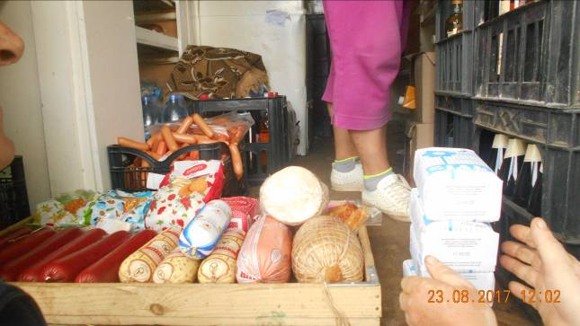Автомагазин Кореличского филиала Гродненского ОПО

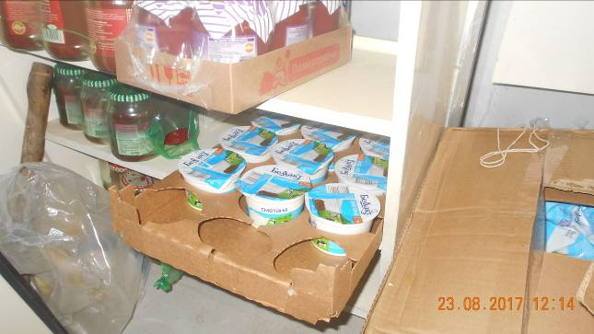

Автомагазин И.П. Русаков Б.А.
